Desarrollo de un sistema de análisis emocional en texto mediante LLMs y su comparación con técnicas clásicas de NLP

Autor: Víctor González Sastre
Tutor: José María Gutiérrez
Universidad de Alcalá: Escuela Politécnica Superior

- Introducción
El análisis de sentimiento y la clasificación emocional son tareas fundamentales dentro del área del procesamiento del lenguaje natural (NLP), las cuales son aplicadas en distintos ámbitos como la monitorización de redes sociales, la atención al cliente, la detección de la opinión pública o la moderación de contenidos. En general, estas tareas han sido realizadas mediante modelos específicamente entrenados para ello, puesto que se basaban en la detección de la polaridad (positivo, negativo, neutral) o en la clasificación multiclase de emociones discretas como la alegría, la tristeza, la ira, el miedo o la sorpresa.
En los últimos años han surgido grandes modelos de lenguaje (LLMs) como GPT, Gemini o Claude, entrenados sobre grandes volúmenes de texto y capaces de realizar distintas tareas de comprensión lingüística en lugar de una única en específico. Estos modelos han resultado tener un rendimiento notable en análisis de texto, razonamiento y generación de texto, lo que ha producido una mayor popularidad para su uso en tareas clásicas de NLP como lo son el análisis de sentimiento y emociones (Brown et al. 2020; Wei et al. 2022).
Sin embargo, actualmente se carece de una gran cantidad de estudios comparativos que evalúen hasta qué punto los LLMs de propósito general pueden sustituir a modelos específicos en sus propias tareas. Además, la mayoría de enfoques no consideran la implementación de arquitecturas jerárquicas que combinen el análisis de sentimiento con la clasificación de emociones (Silla and Freitas 2011).
La propuesta y desarrollo de este trabajo consiste en el desarrollo de un clasificador jerárquico que combine las dos técnicas clásicas de NLP mencionadas anteriormente con el objetivo de evaluar su rendimiento y eficiencia sobre distintos conjuntos de datos.

- Motivación y objetivos
La motivación para llevar a cabo este trabajo surge de la continua adopción de LLMs en tareas de NLP y la necesidad de evaluar su rendimiento frente a modelos entrenados concretamente para unas tareas determinadas, puesto que entrenar y mantener estos modelos es muy costoso y requiere grandes cantidades de datos etiquetados para el entrenamiento y un gran volumen de recursos computacionales.
A diferencia de estos, los LLMs permiten realizar estas tareas mediante peticiones en lenguaje natural sin necesidad de un entrenamiento adicional. Sin embargo, el coste, la variabilidad de respuestas y el tiempo requerido pueden hacer dudar de su viabilidad para sustituir a los modelos clásicos.
Por lo tanto, el objetivo general de este trabajo es evaluar si los modelos grandes de lenguaje pueden sustituir a librerías clásicas dentro de la clasificación emocional.
De este objetivo general se desglosan los siguientes objetivos:
- Diseñar e implementar un clasificador jerárquico que combine análisis de sentimiento y clasificación emocional.
- Integrar varios LLMs (GPT, Gemini, Deepseek) para la detección de emociones y sentimiento en texto.
- Integrar librerías y modelos clásicos de NLP (como NRCLex, EmoRoBERTa y GoEmotions).
- Evaluar el rendimiento de ambos enfoques.
- Comparar precisión, latencia y coste, tanto monetario como mediambiental.
- Analizar y diseñar un sistema concurrente para mejorar el tiempo de respuesta.

- Estado del arte
En esta sección se presentan las tecnologías, herramientas y trabajos previos sobre los que se fundamenta este trabajo de fin de grado.
Se comienza explicando qué es el Procesamiento del Lenguaje Natural (NLP) para a continuación profundizar en las áreas de análisis de sentimiento y clasificación de emociones, los lenguajes de programación, librerías usadas y LLMs elegidos. Finalmente, se comentan las técnicas de Prompt engineering existentes y elegidas para conseguir el mejor rendimiento posible.

3.1 Procesamiento del Lenguaje Natural (NLP)
El NLP (Natural Language Processing) es una rama de la Inteligencia Artificial cuyo objetivo principal es permitir que las máquinas sean capaces de comprender, interpretar y generar lenguaje humano automáticamente. Esta rama ha pasado de estar basada en reglas lingüísticas rígidas a redes neuronales que son capaces de capturar algunos matices del lenguaje.
El Procesamiento del Lenguaje Natural se basa en distintos fundamentos. El primero de ellos es la tokenización, encargada de descomponer el texto en subpalabras o tokens, siendo estos las unidades más pequeñas que mantienen algún significado. El segundo de ellos se construye sobre el anterior, y es el análisis sintáctico, que se encarga de la estructura gramatical de las oraciones mediante técnicas de etiquetado, análisis de dependencia y árboles sintácticos. Por otro lado, se encuentra el análisis semántico, el cual obtiene el significado de las palabras y oraciones según un contexto concreto. Por último, nos encontramos con la pragmática, encargada de interpretar el lenguaje en el que es el contexto comunicativo más probable.
Los modelos basados en Transformer, introducido por Vaswani et al. en 2017 han supuesto un importante punto de inflexión en el campo ya que modelos como BERT, GPT, o RoBERTa [REFERENCIA]. han demostrado que debido a su entrenamiento en grandes cantidades de texto sin etiquetar mediante fine-tunning [REFERENCIA].pueden alcanzar grandes resultados en tareas de NLP. Todos estos avances que conllevan la transición de modelos clásicos a LLMs se pueden consultar en la encuesta de Min et al.(2021) (Min et al., 2021 — arXiv:2111.01243). Por otro lado, su impacto sobre el NLP se puede encontrar analizado en Treviso et al. (2022) (Treviso et al., 2022 — arXiv:2209.00099). Finalmente, en Li et al. (2025) (Li et al., 2025 — Frontiers of Computer Science) podemos encontrar los estudios más recientes sobre la convergencia entre los LLMs y las tareas clásicas de NLP mencionadas anteriormente.
Para este trabajo, el NLP es la base teórica que posibilita el análisis de sentimiento y la clasificación de emociones.

3.1.2 Objetivos fundamentales de NLP
Los objetivos de NLP pueden agruparse en dos grandes categorías, siendo estas la comprensión del lenguaje natural, con fines dedicados a la interpretación del significado del texto a analizar, y la generación del lenguaje natural, orientada a la generación de texto coherente y adecuado al contexto. En la industria actual, muchas aplicaciones combinan ambas, siendo un claro ejemplo los LLMs (Large Language Models) puesto que son capaces tanto de entender una pregunta como de generar una respuesta adecuada y comprensible.
Dentro de este trabajo cabe destacar de las dos tareas mencionadas con anterioridad, la gran importancia de la clasificación de texto (dentro de la que se encuentran tanto el análisis de sentimiento como la clasificación de emociones), el reconocimiento de labels, la extracción de información en los datasets, la respuesta a los prompts diseñados y el resumen del texto
Entre las tareas concretas que conforman el campo del NLP, destacan por su relevancia para este trabajo la clasificación de texto (en la que se enmarca el análisis de sentimiento y emociones), el reconocimiento de entidades nombradas, la extracción de información, la respuesta a preguntas, la traducción automática y el resumen de texto. Cada una de estas tareas constituye un banco de pruebas sobre el que se evalúan y comparan los modelos. Las métricas estándar utilizadas para esta evaluación son el accuracy, precisión, el recall y la puntuación F1, siendo esta última especialmente relevante cuando las clases están desequilibradas, como ocurre en los datasets de emociones.

3.2 Análisis de Sentimiento

3.2.1 Definición y relación con el análisis de emociones
EL análisis de sentimiento es una de las tareas de NLP más prácticas. Se realiza una clasificación tripartita (es decir, en tres clases) para determinar la connotación de un texto, decidiendo así entre que sea positivo, negativo o neutral. Una de las principales áreas de aplicación de esta tarea es en entornos de negocio en los que interesa medir de forma agregada la opinión de los usuarios sobre un producto o servicio. Actualmente, ha evolucionado a un modelo basado en aspectos (ABSA, Aspect-Based Sentiment Analysis), que asocia la polaridad no al documento completo sino a opiniones o entidades específicas dentro de este. Los avances realizados en este campo pueden encontrarse en Al-Qablan et al. (2023) (Al-Qablan et al., 2023 — Neural Computing & Applications).
El análisis de sentimiento y la clasificación de emociones están profundamente relacionados, aunque cabe destacar que no es bidireccional. El análisis de sentimiento recoge una valoración muy general (positivo, negativo, neutral), mientras que la clasificación de emociones trata de quedarse con estados más discretos y que puedan aportar mayor información (alegría, tristeza, enfado, etc). El motivo por el cual antes se ha mencionado que la relación existente no es bidireccional reside en que, por regla general, el sentimiento positivo se puede asociar a la alegría, por ejemplo. Sin embargo, la sorpresa puede llegar a considerarse tanto positiva como negativa. Es por esto que el análisis de emociones se considera una tarea más compleja que el análisis de sentimiento, motivo por el cual se ha tomado como objetivo del trabajo. Toda esta interacción entre ambas tareas es el fin principal en Nandwani & Verma (2021) (Nandwani & Verma, 2021 — Social Network Analysis and Mining).
En cuanto a la metodología seguida para el análisis de sentimiento a lo largo del tiempo destacan tres generaciones. La primera de ellas está basada en léxicos y diccionarios afectivos (como SentiWordNet y VADER) y asigna puntuaciones de polaridad a cada palabra individual para después agregar el resultado completo. La segunda generación introdujo modelos de aprendizaje automático supervisado como SVM o Naive Bayes que aprenden representaciones del texto a raíz de características estadísticas. La tercera y actual se basa en modelos preentrenados que codifican el contexto semántico del texto para después generalizarlo a un dominio.
En este TFG, el análisis de sentimiento se presenta como referencia comparativa y como marco teórico para el análisis de emociones. Las librerías utilizadas en otros trabajos (Vader, TextBlob o NRCLex) permiten establecer una baseline con la que comparar los resultados obtenidos mediante LLMs con clasificación zero-shot.

3.2.2 Librerías específicas: VADER, TextBlob y NRCLex
VADER (Valence Aware Dictionary and sEntiment Reasoner), desarrollado por Hutto & Gilbert en 2014, es un motor de análisis de sentimiento desarrollado específicamente para textos publicados en plataformas de redes sociales. Su característica principal es qye no necesita entrenarse previamente puesto que opera directamente sobre un diccionario de término con polaridades ya definidas y ponderadas según reglas heurísticas. Algunas de estas son el uso de mayúsculas, tipos de signos de puntuación, o palabras que pueden afectar a la intensidad de la oración como “muy” o “pero”. Devuelve cuatro posibles puntuaciones posibles: positivo, negativo, neutral y compound (puntuación normalizada entre -1 y 1 que resume el resultado global). En varios estudios se puede ver reflejado su gran capacidad y eficacia en textos comunes en redes sociales: en un estudio de Peña-Cáceres se demuestra su competitividad con TextBlob (Peña-Cáceres et al., 2025 — Springer ICOMTA), y otros estudios centrados en el análisis comparativo en noticias financieras confirman su utilidad como herramienta de baseline (Kuo et al., 2025 — Journal of Data Science).
TextBlob es una librería de Python de propósito general que incluye un módulo de análisis de sentimiento basado en el léxico de PatternAnalyzer. Una diferencia clave con VADER es que TextBlob devuelve el resultado en dos dimensiones, siendo estas la polaridad (entre -1 y 1) y la subjetividad (entre 0 y 1, siendo 0 objetividad absoluta). Tanto ser una herramienta sencilla de utilizar como su fácil integración con otras herramientas de NLP lo convierten en una excelente opción para pequeños estudios. Sin embargo, tiene un peor rendimiento frente a VADER en contextos de lenguaje coloquial. En Vu et al se trata la comparativa entre VADER y TExtBlob en un contexto de opiniones de usuarios sobre el uso de la IA generativa (2026) (Vu et al., 2026 — ScienceDirect).
NRCLex es una herramienta de Python que mapea el texto al léxico de tipo NRC, desarrollado por Mohammad & Turney en 2010. A diferencia de las otras dos herramientas explciadas anteriormente, NRCLex no se limita a la polaridad positiva o negativa, si no que categoriza las palabras según ocho emociones básicas (ira, anticipación, asco, miedo, alegría, tristeza, sorpresa y confianza) derivadas del modelo Plutchik. Como se puede apreciar, esta capacidad la convierte en una herramienta de transición entre el análisis de sentimiento y la clasificación emocional, aunque presenta una gran limitación: ignora el orden y el contexto de las palabras, lo que produce un muy mal rendimiento en frases con negaciones o irónicas.
Todos los enfoques previos comparten una característica común, que son métodos no supervisados, es decir, no necesitan datos etiquetados para funcionar. Esta característica los hace muy útiles como herramientas de referencia rápida para proyectos en los cuales no se pretenda realizar algún tipo de entrenamiento o en los que no haya datos de entrenamiento. Sin embargo, su capacidad para generalizar, sobre todo en dominios muy concretos o frases hechas, puede ser bastante limitada debido a que dependen de diccionarios estáticos limitados. Esta limitación ha sido una causa fundamental para explorar los enfoques basados en LLMs y Transformers para la clasificación emocional que constituye el objetivo principal de este TFG.
📝 NOTA PARA REVISIÓN: ¿Añadir aquí LLMSA como trabajo previo?

3.3 Análisis de Emociones

3.3.1 Definición y taxonomías de emociones
El análisis de emociones es una tarra de NLP que profundiza más en el objetivo del análisis de sentimiento, identificando así categorías afectivas discretas expresadas en lenguaje escrito. En un estudio de Acheampong et al. (2020), el análisis emocional es un campo que alberga distintas disciplinas (psicología cognitiva, las ciencias sociales, la lingüística computacional y el aprendizaje automático) para distintos objetivos, como la monitorización de la salud mental, los sistemas de diálogo empáticos, el análisis de opiniones en redes sociales o la inteligencia de negocio.
La taxonomía emocional determina el espacio de clasificación (número de emociones candidatas para la clasificación), lo cual la hace una decisión fundamental para el alcance de este trabajo. Las dos aproximaciones más utilizadas son el modelo de emociones básicas de Ekman (seis emociones: alegría, tristeza, ira, miedo, asco y sorpresa) y la rueda de emociones de Plutchik (ocho emociones primarias organizadas en pares opuestos: alegría-tristeza, ira-miedo, confianza-desconfianza, anticipación-sorpresa). Algunos modelos más actuales como GoEmotions amplían el espacio de clasificación, aumentando el número de categorías a 27 emociones discretas sumado a una clase neutra. Como es lógico, la elección de la taxonomía influye en la dificultad de la tarea: a más categorías, mayor riesgo de solapamiento entre clases y mayor desequilibrio en el dataset.
Debido a este riesgo, para este trabajo se han adoptado dos taxonomías diferentes: una taxonomía principal de 7 emociones derivadas de un híbrido entre los datasets ISEAR y Kaggle [REFERENCIAS]: alegría, tristeza, ira, miedo, asco, amor y sorpresa, sumado a una clase neutra, lo cual ayuda a tener solidez en el conjunto de categorías. Por otro lado, se ha optado por mantener una taxonomía secundaria que se compone de las 27 emociones del dataset GoEmotions [REFERENCIA], así como de una clase neutra. La finalidad de estas dos taxonomías se explicará en secciones próximas.

3.3.2 Datasets de referencia utilizados
Para realizar una evaluación de sistemas de clasificación emocional se necesitan benchmarks estandarizados que permitan la comparación de resultados. A continuación, se describen los tres datasets que han sido utilizados como fuentes de datos y marcos de evaluación.
ISEAR (International Survey on Emotion Antecendents and Reactions). ISEAR es un dataset de investigación construido por Scherer & Wallbott (1994) a partir de una encuesta internacional en la cual se pedía a los usuarios describir situaciones en las que hubieran sentido cada una de las siguientes siete emociones: alegría, tristeza, ira, miedo, asco, vergüenza y culpa. Esta encuesta tuvo como resultado un corpus de 7102 registros con una distribución bastante equilibrada de clases, motivo que lo hace bastante apropiado para la clasificación emocional. La característica que diferencia a este dataset de otros es la connotación emocional añadida que tiene una situación real. ISEAR se ha utilizado en otros trabajos sobre la clasificación emocional, como en el estudio de trasnformers de Tabak & Sorić (2021) (arXiv:2104.02041) o en el de Zoubi et al. (2024) (arXiv:2212.09465) para demostrar la importancia de los elementos psicolingüísticos en el análisis emocional.
Kaggle – Emotions Dataset for NLP. El dataset Emotions Dataset for NLP (publicado por praveengovi) está basado en el trabajo de Saravia et al. (2018), CARER: Contextualized Affect Representations for Emotion Recognition, presentado en EMNLP 2018. Este dataset contiene mensajes de twitter en inglés etiquetados con 6 emociones: amor, alegría, tristeza, ira, miedo y sorpresa. A diferencia de ISEAR, Kaggle se formó con texto de redes sociales, basándose en hashtags para la recolección automática de dichos tweets y realizando un filtrado para asegurar que el contenido se correspondía con el hashtag utilizado. Este dataset, el cual costa de 20000 registros, está balanceado para realizar las particiones de entrenamiento, validación y testing.
GoEmotions. GoEmotions es un dataset de 54263 comentatios de Reddit anotados con 27 emociones posibles, publicado por Demszky et al. (2020) de Google Research (Demszky et al., 2020 — arXiv:2005.00547). Es el dataset que mayor diversidad emocional posee, por lo que es el dataset que introduce una mayor dificultad de clasificación debido al solapamiento de clases. En este trabajo se utiliza como mayor fuente de datos, con un proceso de mapeo de sus 28 categorías a las 7 emociones y clase neutra definidas en la taxonomía principal.

3.3.3 Trabajos previos y modelos especializados
La clasificación emocional en texto comienza con herramientas enfocadas en al análisis de sentimiento como el uso de NRC Emotion Lexicon [REFERENCIA]. La llegada de los modelos de aprendizaje automático supervisados permitió incluir características del texto (TF-IDF, n-gramas) como entrada a los clasificadores como SVM o Random Forest, mejorando así los resultados en benchmarks estandarizados. Sin embargo, a estos modelos les seguía siendo un reto distinguir las emociones expresadas literalmente e irónicamente, obteniendo resultados insuficientes para estos contextos.
La arquitectura Transformer y los modelos preentrenados basados en esta arquitectura supusieron un gran salto cualitativo en la tarea. En concreto BERT y sus variantes (RoBERTa, DistillBERT, XLNet) han sido ampliamente evaluados en esta tarea. Tabak & Sorić (2021) estudiaron y demostraron la superioridad de los embeddings contextualizados ante los modelos anteriores (arXiv:2104.02041). Otros estudios como el de Zoubi et al. (2024) demuestra que la adición de características psicolingüísticas a los Transformers produce una mejora en la generalización del modelo (arXiv:2212.09465). Finalmente, en Lecourt et al. (2026) (arXiv:2603.20222) se encuentra la comparativa más reciente con distintas técnicas sobre el dataset GoEmotions.
En cuanto a las librerías y modelos especializados disponibles destacan dos opciones relevantes para este trabajo.Junto con el dataset GoEmotions [REFERENCIA] se publicó un modelo BERT de referencia que alcanzó un F1 de 0.46, viendo así que había espacio para mejorar los resultados. El resultado de la comparativa con distintos modelos sobre este dataset se puede encontrar en Harabagiu & Mutihac (2026) (arXiv:2601.18162). Por otro lado, EmoRoBERTa es un modelo RoBERTa ajustado específicamente sobre el dataset GoEmotions, disponible a través de HuggingF ace. Ambos modelos son referenciados en este trabajo como responsables del enfoque basado en fine-tunning [REFERENCIA]. sobre Transformers, con el que se compararán los resultados de los LLMs en modo zero-shot [REFERENCIA].
Estos modelos han sido probados en distintos contextos. En Zhang et al. (2025) se comparan DistilBERT, DistilRoBERTa y GoEmotions RoBERTa, demostrando la importancia de la elección del modelo según el dominio (Zhang et al., 2025 — arXiv:2512.13363).

3.4 Modelos de Lenguaje Grandes

3.4.1 Definición y características fundamentales
Los Modelos de Lenguaje Grandes (Large Language Models, LLMs) son sistemas de inteligencia artificial basados en la arquitectura Transformer [REFERENCIA], entrenados sobre cantidades masivas de texto con el objetivo de predecir el siguiente token (autoregressing language modeling). Cuentan con miles de millones o hasta billones de parámetros, lo que les permite realizar tareas de mayor complejidad y que modelos más pequeños son incapaces de hacer: razonamiento en múltiples pasos, resolución de problemas matemáticos, comprensión de un mayor número de instrucciones en lenguaje natural y la clasificación de texto en categorías complejas (como emociones).
Una característica muy relevante de los LLMs es la inferencia zero-shot y few-shot. En el modelo zero-shot el modelo realiza únicamente la tarea especificada dentro del promtp, sin basarse en ejemplos previos de la tarea. Esto elimina la necesidad de datasets etiquetados costosos y permite explorar nuevas taxonomías realizando adaptaciones mínimas. Esta capacidad ha sido analizada en distintos trabajos, entre ellos el estudio comparativo de Gao et al. (2025) sobre clasificación de citas académicas (Gao et al., 2025 — arXiv:2502.03688) y el benchmark de clasificación zero-shot en contenido de Dark Web de Pozzar et al. (2025) (Pozzar et al., 2025 — Electronics MDPI).
FEW-SHOT: [TODO]
En la práctica, el acceso a los LLMs se realiza a través de APIs REST proporcionadas por los desarrolladores de los modelos. Estas APIs permiten enviar un prompy y recibir la respuesta generada, con parámetros configurables como la temperatura, el número de tokens máximo, o la estructura y formato de la salida. El coste de uso se mide en tokens procesados (entrada y salida), lo que intriduce consideraciones económicas, sobre todo a la hora de procesar grandes datasets como Kaggle [REFERENCIA] o GoEmotions [REFERENCIA].

3.4.2 Modelos seleccionados: GPT, Mistral, Gemini y DeepSeek
Para este trabajo se han señeccioando 4 familiras de LLMs represntativas del estado del arte actual, cada una con sus características económicas y técnicas propias.
GPT (OpenAI). GPT (Generative Pre-trained Transformer) de OpenAI ha marcado el desarrollo de los LLMs modernos. GPT-4 presentado en el reporte técnico de OpenAI en 2023 establece nuevos estándares en cuanto a la capacidad de comprensión de lenguaje y razonamiento (OpenAI, 2023 — arXiv:2303.08774). L versión GPT-5-mini, usada en este trabajo, ofrece un equilibrio decente entre capacidad y coste por token, siendo bastante adecuado para el objetivo de este trabajo. La elección de dicho modelo se ha basado en dos motivos: la mejora con respecto a GPT-4o-mini y la eficacia del few-shot prompting con este modelo en tareas de análisis de sentimiento y emociones en Berber et al. (2026) (Berber et al., 2026 — arXiv:2601.08302).
Gemini (Google DeepMind). Gemini es la familia de LLMs desarrollada por Google. En el reporte técnico de Gemini 1.5 se le describe como un modelo capaz de procesar grandes ventanas de contexto y documentos de gran tamaño, teniendo una ventana de contexto de un millón de tokens (Gemini Team, 2024 — arXiv:2403.05530). Para este trabajo se ha utilizado su variante flash, con el objetivo de minimizar el coste y la latencia. La comparativa entre Gemini, GPT y Deepseek en contextos zero-shot se ha realizados en el estudio de Pozzar et al. (2025) [REFERENCIA], donde Gemini obtiene un macro-F1 [REFERENCIA] de 0,861.
Deepseek. Deepseek es un LLM opensource desarrollado por Deepseek AI. En 2025 se presentó la versión Deepseek-R1, basada en aprendizaje por refuerzo para obtener mejores resultados en capacidades de razonamiento, de tal forma que obtuviera resultados similares a modelos más caros con un coste menor, volviéndose así la mejor opción (Guo et al., 2025 — arXiv:2501.12948). Chen et al (2025) realiza una comparativa técnica entre Deepseek, GPT y Gemini, confirmando así su viabilidad por un coste inferior (Chen et al., 2025 — arXiv:2503.04783).
Mistral. [TODO]
[TODO] TABLA COMPARATIVA DE MODELOS Y TOMA DE DECISION
LLM | Modelo | Ventana de contexto | Coste input tokens ($/1M) | Coste output tokens ($/1M)
Deepseek
Deepseek
Claude
Mistral
Mistral
Grok
GPT
GPT
Gemini
Gemini

3.4.3 Acceso mediante API
El acceso a los cuatro moelos se realiza a través de su API REST correspondiente. Además, el coste asociado a cada modelo depende del número de tokens de entrada y salida, así como del precio por token del modelo seleccionado.
La API OpenAi para GPT-5-mini está disponible en el endpoint https://api.openai.com/v1/chat/completions y, al igual que el resto de APIs, necesita de autenticación mediante API key. Dicha API key se puede conseguir en el portal de OpenAI tras crear una cuenta. Cabe destacar que dicha API key no funcionará sola, ya que se requiere aportar cierta cantidad monetaria al portal para así evitar errores de ejecución por falta de saldo. El modelo se especifica en el parámetro “model” y la conversación se estructura como un array de mensajes con distintos roles: system, user y assistant, donde cada uno determina cómo la API va a reaccionar frente a un prompt.
La API de Gemini está accesible a través de Google AI Studio, cuyo endpoint es: https://generativelanguage.googleapis.com/v1beta/models/.
Por otro lado, Deepseek ofrece una API compatible con OpenAI, lo cual facilita tanto la migración de código como la reutilización del mismo.
Finalmente, Mistral [TODO]
La elección de los LLMs y de los modelos concretos para este trabajo se ha realizado combinando 3 criterios: la performance en tareas de clasificación de texto (basado en benchmarks públicos [REFERENCIA], coste por token de entrada y salida y la disponibilidad de producir una salida estructurada para forzar a los modelos a responder en formato JSON y así facilitar un parseo universal para todas las respuestas generadas.

3.5 Prompt Engineering y técnicas aplicadas

3.5.1 Prompt Engineering y técnicas utilizadas
El Prompt Engineering se encarga de estudiar cómo diseñar las instrucciones (prompts) enviadas a un LLM para maximizar la calidad, reproducibilidad y consistencia de sus respuestas. Algo que le diferencia del fine-tunning (que modifica los pesos del modelo) el Prompt Engineering opera únicamente en la entrada, sin hacer ninguna modificación sobre el modelo. A lo largo de estos últimos años ha crecido en importancia ya que permite obtener una mayor eficacia en tareas específicas sin necesidad de reentrenar al modelo. Una serie de técnicas de prompting aparecen documentadas en una encuesta de Sahoo et al. (2024) (Sahoo et al., 2024 — arXiv:2402.07927).
Para la tarea a tratar en este trabajo el prompt engineering tiene implicaciones directas sobre la precisión del sistema implementado, la variabilidad de resultados y la estructura. La ausencia del mismo podría producir muchos resultados con emociones fuera del espacio de clases decidido y formatos de salida inconsistentes entre otros problemas. En Berber et al (2026) se demuestra que el diseño de un buen prompt incide más sobre el rendimiento del modelo que la propia elección del modelo en sí en tareas de análisis de sentimiento e ironía con LLMs (Berber et al., 2026 — arXiv:2601.08302).
3.5.2 Técnicas aplicadas y otros conceptos
Normalización. La normalización es un proceso que organiza y estructura los datos para minimizar la redundancia, evitar anomalías y mejorar la integridad de la información (https://estudyando.com/normalizacion-de-datos-que-es-caracteristicas-y-ejemplos/ ). Estos objetivos tienen distintos beneficios, entre ellos los siguientes:
- La reducción de redundancia disminuye el espacio necesario y ayuda a evitar la inconsistencia de los datos.
- Tratar de evitar anomalías se suele simplificar el dato, lo que lo hace más manejable. Así mismo se suele conseguir una reducción de problemas.
Zero-shot prompting. Tal como se ha mencionado antes, la clasificación zero-shot se basa en simplemente describir la tarea sin aportar ejemplos previos. El modelo infiere el patrón a partir de su conocimiento preentrenado y del prompt aportado. Esta técnica es la base de la aproximación mediante LLMs de este trabajo: aportar al modelo la lista de emociones disponibles en la taxonomía y se le indica que elija la más adecuada al texto acompañante de entrada. En el trabajo de Lu et al. (2025) sobre clasificación zero-shot en emociones usando LLMs se muestra que modelos compactos entrenados mediante conocimiento de GPT-4 pueden igualar el rendimiento del modelo original en configuración zero-shot (Lu et al., 2025 — arXiv:2505.18040).
Salida estructurada. Algunos modelos actuales permiten forzar la respuesta en un formato JSON predefinido mediante el parámetro response_format de la API (OpenAI) o mediante instrucciones concretas en el prompt. En este trabajo se ha optado por especificar mediante el prompt, puesto que se le podían aportar ejemplos concretos. De esta manera se reduce el porcentaje de respeustas no parseables, el cuál ha sido una tarea para abordar durante el desarrollo.
Temperatura y consistencia en los resultados. En el contexto de los LLMs la temperatura es un hiperparámetro configurable que controla la aleatoriedad de la distribución de probabilidad sobre los tokens generados [REFERENCIA]. Un valor de 0 produce respuestas deterministas, es decir, el modelo elige siempre el token más probable, con lo que se consigue una mayor reproducibilidad en las ejecuciones. Es por esto que para la tarea de la clasificación emocional se ha elegido una temperatura de 0 o de un valor muy próximo a 0. Gao et al (2025) realizaron un estudio en el que se demostró que Claude y Deepseek-V3 presentaban una mayor estabilidad entre ejecuciones que GPT y Geimini (Gao et al., 2025 — arXiv:2502.03688).
Control de formato. A pesar del uso de una baja temperatura y de aportar desde el prompt el formato de la salida esperada, los LLMs a veces producen respuestas inesperadas, como por ejemplo keys del JSON incorrectas. Para tratar con todo esto se suelen optar por distintas opciones. Una técnica muy habitual es el enriquecimiento del prompt
Se ha reforzado el prompt, siendo todo lo específico posible y se ha creado una capa de validación posterior a la llamada a la API que verifica la estructura JSON y registra los casos de respuesta inválidos en un Log. Este es un problema muy común dentro de los LLMs y es uno de los mayores desafíos en tareas de clasificación. La importancia de los prompts para minimizar la variabilidad de las respuestas la podemos encontrar en Tran et al. (2026) (Tran et al., 2026 — arXiv:2602.06692).
Ground truth. Un ground truth o verdad fundamental, es información que se sabe que es real o verdadera, ya que ha sido contrastada o obtenida mediante técnicas de medición directas. En el campo del aprendizaje automático se considera el resultado ideal esperado, motivo por el cual se utiliza en investigaciones para probar o refutar una teoría. En el contexto de este trabajo será de gran importancia para la extracción de métricas y análisis de resultados. (https://es.wikipedia.org/wiki/Verdad_fundamental )

3.5 Gestión de datos: MongoDB

3.5.1 Introducción a bases de datos NoSQL
En el diseño de sistemas de procesamiento de texto y clasificación a gran escala es de vital importancia elegir el sistema de base de datos que permita el mejor rendimiento, flexibilidad y facilidad de integración posible. Las bases de datos basadas en SQL y con una naturaleza relacional presentan esquemas muy rígidos que pueden resultar un problema cuando los documentos a almacenar presentan estructuras diferentes o cuando hay grandes cantidades de accesos de escritura concurrentes. Las bases de datos NoSQL surgen precisamente para abordar este problema, aportando una mayor escalabilidad horizontal y flexibilidad a pesar de sacrificar algún principio ACID. [VER CUALES].
Dentro de las bases de datos NoSQL destacan 4 familias: bases de datos de documentos (MongoDB y CunchDB), clave-valor (Redis, DynamoDB), columnas anchas (Cassandra y Hbase) y de grafos (Neo4j). Para este trabajo, basado en el almacenamiento de mensajes con sus metadatos, etiquetas emocionales y resultados de clasificación, se ha decidido usar MongoDB.
Este sistema permite representar los documentos tanto en JSON como en CSV, característica clave para la fácil visualización de los datos y la extracción de métricas. Por otro lado, el esquema de guardado ha ido evolucionando a lo largo del desarrollo del proyecto. La flexibilidad aportada por Mongo para el guardado y ejecución de tests ha ayudado a preservar todos los datos sin necesidad de hacer cambios en la base de datos. Además, la fácil integración con Python [REFERENCIA] mediante la librería PyMongo [REFERENCIA] facilita la inserción de los datos así como MongoDB Compass [REFERENCIA] ayudó a la correcta depuración.
Esta comparativa entre bases de datos ha sido objeto de distintos estudios. Pahlawan et al. (2021) demuestran que MongoDB supera a MySQL en operaciones de escritura en escenarios con datos no estructurados donde las propiedades ACID obligaban al bloqueo en las bases de datos relacionales (Pahlawan et al., 2021 — ResearchGate). Esta ventaja es muy relevante para el desarrollo del trabajo, en especial para el pipeline concurrente.

3.5.2 MongoDB Compass
MongoDB Compass es la interfaz gráfica de MongoDB que permite explorar colecciones, ejecutar consultas y visualizar esquemas sin necesidad del uso de comandos. MongoDB Compass ha sido una herramienta clave para la depuración de los datos almacenados, sobre todo durante el testing del sistema debido a que se podía ir verificando visualmente la correcta inserción de los documentos, detectar anomalías en las inserciones o exportar subconjuntos.

3.6 Lenguaje de Implementación: Python
Python es el lenguaje de Programación predominante en el área de la inteligencia artificial. Cuenta con una gran cantidad de librerías científicas y de ML como Pandas o Scikit-learn.
La elección de Python para este trabajo se justifica también por la disponibilidad de los SDK oficiales de las APIs de los LLMs utilizados (OpenAI, Google Gemini, Deepseek y Mistral, todos ellos con clientes de pyhton mantenidos activamente y con documentación propia. Además, tanto las librerías de análisis de sentimiento referenciadas en este capítulo [REFERENCIA] como los modelos de Transformers disponibles a través de Hugging Face y PyMongo (driver oficial de MongoDB para Python) han sido implementados en Pyhton.
Finalmente, Pyhton presenta unas grandes librerías para el cálculo de métricas estándar (accuracy, precisión, recall, F1-score, matriz de confusión) y de librerías como Matplitlib para la representación gráfica de las mismas. Dichas librerías han sido utilizadas para generar los resultados presentados en el capítulo de resultados de este trabajo [REFERENCIA].

3.6.1 Librerías específicas utilizadas
Las principales librerías utilizadas, obviando las anteriormente mencionadas para el análisis de sentimiento son las siguientes:
Trasformer de Hugging Face. Da acceso a miles de modelos empleados a través de una misma API. Permite cargar modelos como EmoRoBERTa en pocas líneas de código, devolviendo probabilidades por clase. Al poder integrarse con Pytorch, facilita el uso conjunto de GPU y CPU.
PyMongo. Es el driver ofivial de MongoDB y es la principal encargada de permitir conexiones, inserciones y consultas sobre una colección de MongoDB.
Pandas. Se utiliza para la carga, manipulación y exportación de los datasets en formato csv/json, facilitando así la transformación de los datos en las distintas fases del pipeline.

3.7 Concurrencia y exclusión mutua
La concurrencia es otro factor clave dentro del desarrollo de este sistema. La programación concurrente se basa en ejecutar distintas tareas pertenecientes a un mismo programa en varios hilos. El objetivo principal es gestionar y acelerar múltiples tareas que se solapan en el tiempo.
Para que la concurrencia se dé de forma segura, es importante que se cumplan una serie de principios, entre ellos:
- Independencia de tareas. Cada hilo tiene una responsabilidad limitada para evitar el mayor número de conflictos posibles.
- Sincronización. Al aparecer varios procesos en un mismo programa aparecen también los recursos compartidos. Para acceder a ellos sin causar errores (llamados condiciones de carrera) se debe acceder mediante el uso de locks, semáforos u otros mecanismos.
- Espera activa. El bloqueo activo es muy costoso, hay que asegurar la ausencia o la limitada presencia de la espera activa.
- Evitar grandes cantidades de datos compartidos o la complejidad de los mismos. Compartir muchos datos produce un mayor número de errores. Por ello, es importante reducir el estado compartido a lo mínimo imprescindible.
La exclusión mutua favorece el cumplimiento de estos principios ya que se encargan de impedir que varios hilos accedan a la sección crítica del código al mismo tiempo. Esto se logra mediante el uso de semáforos y otros algoritmos como algunos tipos de cerrojos.

4 Ingesta de datos y preprocesado

En este capítulo se mencionan los conjuntos de datos utilizados para el trabajo, las transformaciones realizadas y las decisiones tomadas respecto a los datos en crudo. El objetivo principal del pipeline del preprocesado es obtener un conjunto global homogéneo y consistente en que evaluar los distintos enfoques de clasificación emocional a partir de tres datasets.

4.1 Conjuntos de datos empleados
Para la ingesta de datos principal de este trabajo se han seleccionado tres datasets públicos de clasificación emocional que han sido ampliamente utilizados en otros trabajos de investigación. Se ha optado por trabajar sobre los tres debido a que el origen del texto y las taxonomías utilizadas se consideraban complementarias. La tabla 4.1 muestra las características principales de cada uno de ellos.
Dataset | Número de registros | Origen del texto | Referenica
Kaggle – Emotions Dataset for NLP | 20000 | Twitter | [REFERENCIA]
ISEAR | 7102 | Encuesta internacional | [REFERENCIA]
GoEmotions | 54263 | Reddit | [REFERENCIA]
Tabla 4.1 Características principales de los datasets utilizados
La combinación de estos tres datasets aporta una mayor complejidad al trabajo, puesto que la evaluación de los modelos se realizará frente a tres modalidades de texto diferentes debido al origen de este.

4.2 Ingesta de datos
La obtención de dichos datasets se incluye dentro del comienzo del pipeline de preprocesado. El uso de la librería os [REFERENCIA] es clave en este apartado, pues es la que ofrece el servicio de guardar los conjuntos de datos en el directorio definido. Dicho directorio es el siguiente: data/raw/[FUENTE_DE_DATOS]/[NOMBRE_DATASET], donde FUENTE_DE_DATOS toma los valores “isear”, “goemotions” y “kaggle” según el dataset descargado.

4.3 Preprocesado: transformaciones realizadas
Una vez finalizada esta primera parte del pipeline, se ha procedido a realizar una serie de transformaciones en el texto con el objetivo de eliminar caracteres problemáticos a la hora de su evaluación en el LLM y para su guardado en formato CSV con codificación UTF-8. La ausencia de esta normalización puede producir resultados no deseables en el LLM, como una respuesta inesperada al no reconocer un cierto carácter o un fallo de visualización en los CSV, ya que si en estos se escribe un elemento no válido los valores de algunas columnas pueden ser perdidos.
Toda esta lógica se puede encontrar en la función “sanitize_text”, en la que se realizan las siguientes transformaciones deterministas:
- Se sustituyen los saltos de línea (\n, \r) y tabulaciones (\t) por espacios.
- Se normaliza tanto la etiqueta HTML &amp como el símbolo & a la cadena “and” para garantizar la lectura correcta del texto y minimizar la pérdida de coherencia.
- Los ; o : se sustituyen por espacios, ya que a menudo estos caracteres se utilizan como delimitadores de archivos CSV fuente, lo que podría producir errores de parseo.
Es importante destacar que en esta normalización se ha evitado realizar transformaciones como un cambio de minúscula a mayúscula o viceversa, eliminar signos de puntuación innecesarios, ni filtra por idioma. Se ha considerado que estas transformaciones anteriores pueden influir en el análisis emocional ya que los LLMs poseen una gran capacidad de detección de contexto, pudiendo eliminar caracteres clave para la correcta clasificación. De esta forma solo limitamos el preprocesado a preservar la integridad del texto inicial.

4.4 Ground truths: etiquetado general y concreto
Una de las decisiones metodológicas respecto a los datos en crudo de este trabajo consiste en la definición de dos ground truths [REFERENCIA] por cada regsitro: una etiqueta emocional concreta (emotion_gt) y una etiqueta emocional genérica (emotion_gt_mapped). El propósito de esto es evaluar el rendimiento del sistema en dos niveles de complejidad diferentes.
El ground truth concreto (emotion_gt) mantiene la etiqueta original del dataset base. Tanto en el caso de ISEAR como el de Kaggle, las etiquetas son las emociones de su respectiva fuente original. En el caso de GoEmotions, cada texto posee una lista de categorías probables, ordenadas de mayor a menor consenso. Por ello, se ha optado por seleccionar el primer valor de dicha lista y se ha tomado como valor principal. Este ground truth concreto permite evaluar la capacidad de cada enfoque para distinguir categorías de alta granularidad.
El ground truth mapeado (emotion_gt_mapped) traduce la etiqueta concreta anterior a una taxonomía híbrida entre ISEAR y Kaggle, optando así por 7 emociones sumado a una clase neutra. Este ground truth será la referencia principal para realizar la evaluación y comparativa de enfoques, ya que facilita el cálculo de métricas gracias a una taxonomía común para todos los conjuntos de datos. A la hora de realizar el cálculo de métricas se otorgará un mayor peso a las métricas calculadas sobre este ground truth debido a tres motivos principales:
- Es el nivel de abstracción común a los tres datastes, lo que los hace directamente comparables.
- Un espacio común híbrido entre dos datasets con una base teórica sólida aporta un espacio genérico de evaluación robusto y eficaz.
- Tal como se ha mencionado en capítulos anteriores, la alta variedad de emociones en GoEmotions produce solapamiento semántico entre sí, produciendo ruido en la evaluación y dificultando la evaluación de los enfoques por simple ambigüedad.

4.5 Mapeo de emociones
El mapeo entre las taxonomías propias de cada uno de los tres datasets y la taxonomía híbrida entre el vocabulario de referencia de ISEAR y Kaggle se implementa mediante la tabla EMOTIOn_MAP, definida en el módulo emotion_mapper. Este mapeo es manual y está basados en criterios de proximidad semántica subjetiva. La tabla 4.2 muestra el mapeo completo de las 28 categrorías de GoEmotions (incluyen las de ISEAR y Kaggle) al vocabulario de referencia.
Emoción original | Emoción mapeada | Justificación
admiration, amusement, approval, excitement, gratitude, pride, joy, optimism, relief | joy | Emociones con una connotación general positiva.
love, caring | love | Emociones con un vínculo afectivo por encima del anterior, ausentes en ISEAR pero presentes en Kaggle y GoEmotions.
anger, annoyance, disapproval | anger | Emociones con connotación negativa dirigidas hacia algo o alguien.
fear, nervousness | fear | Emociones con connotación negativa producida por algún tipo de amenaza.
sadness, disappointment, grief, remorse, embarrassment, shame, guilt | sadness | Emociones con connotación negativa asociadas a la pérdida o a la autocrítca.
disgust | disgust | Mapeo directo
surprise, realization | surprise | Emociones basadas en la reacción a algo inesperado.
confusion, curiosity, neutral, desire | neutral | Estados con una correspondencia poco clara.
Tabla 4.2 Mapeo de etiquetas emotion_gt a emotion_gt_mapped usando la taxonomía híbrida propia.
Respecto al dataset de Kaggle, las seis emociones presentan un mapeo trivial, siendo love la única categoría no presente en la taxonomía de ISEAR y manteniéndolo igual en el vocabulario mapeado. Para ISEAR hay correspondencia directa para la gran mayoría de emociones, a excepción de “guilt” y “shame”, presentes en ISEAR y no en GoEmotions, para las cuales se ha decidido su mapeo a la emoción “sadness” por su proximidad psicológica. Esta decisión se respalda por Scherer (1994) [REFERENCIA], quien cataloga estas dos emociones como próximas a la tristeza dentro del espectro de las emociones negativas propias.
Además, cabe destacar que la realización de este mapeo no produce pérdida de información. Es decir, que emociones como “shame” o “disappointment” sean mapeadas a “sadness” no implica que sean idénticas, sino que comparten el suficiente significado común como para ser tratadas como variantes o especificaciones de una misma superclase. Por ello, la etiqueta principal para la evaluación es emotion_gt_mapped, agregando emotion_gt como métrica complementaria de menor peso.

4.6 Pipeline de preprocesado
El pipeline completo de preprocesado comienza en el módulo download_datasets el cual se encarga de la descarga y guardado de los datasets en el directorio especificado. El pipeline continúa en el módulo normalize_datasets, el cual integra todas las etapas comentadas en este capítulo. El proceso para cada dataset se compone de los siguientes pasos:
- Se carga el CSV utilizando la librería Pandas.
- Se aplica la función sanitize_text sobre el campo texto.
- Se obtiene la etiqueta emocional correspondiente (trivial para Kaggle e ISEAR y mediante el array de índices para GoEmotions).
- Se aplica EMOTION_MAP para obtener la etiqueta mapeada.
- Almacenamiento de cada resultado en un CSV procesado con el siguiente esquema: id, text, emotion_gt, emotion_gt_mapped.
A continuación, en la figura 4.1 se muestra gráficamente el flujo del pipeline.
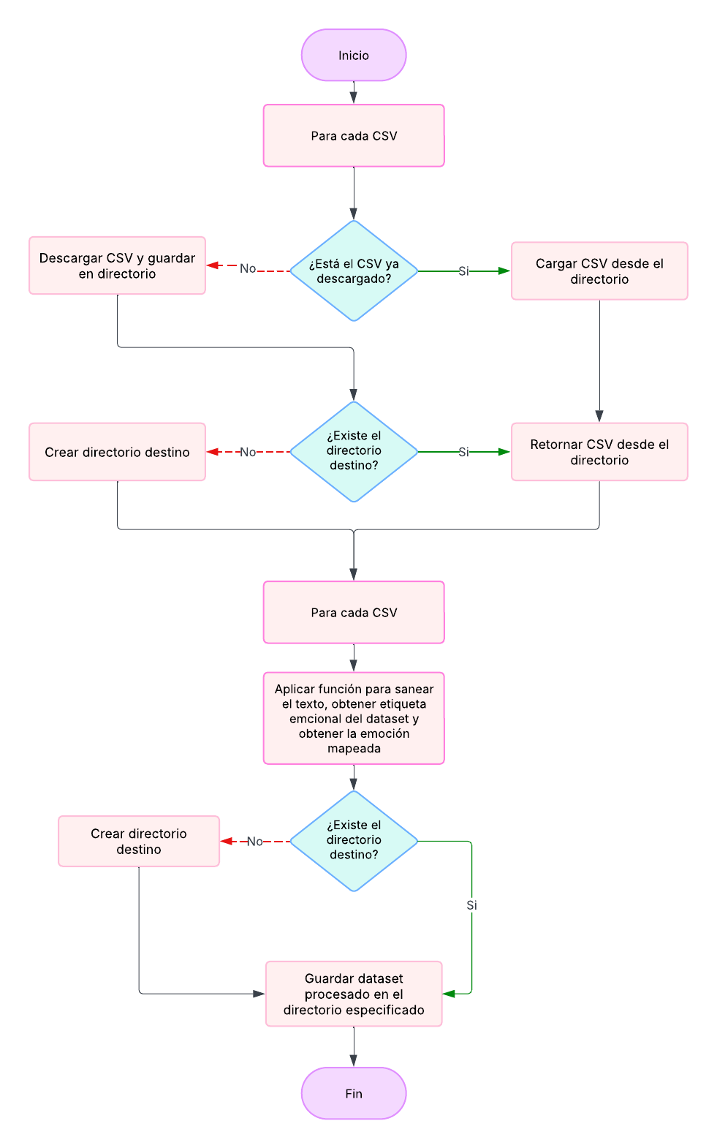
[] Figura 4.1 Diagrama de flujo del pipeline de ingestión de datos
Estos CSVs con un esquema común es con los que posteriormente tratará el módulo de clasificación, que envía cada registro a la API del LLM correspondiente y almacena todos los resultados en MongoDB.
Cabe destacar que este pipeline se encuentra separado del pipeline de preprocesado y de obtención de métricas para garantizar que los datos preprocesados sean reutilizables sin necesidad de reprocesar los datasets en crudo y para designar una clara distinción de tareas. En la figura 5.2 se muestra la arquitectura del pipeline de preprocesado de datos.
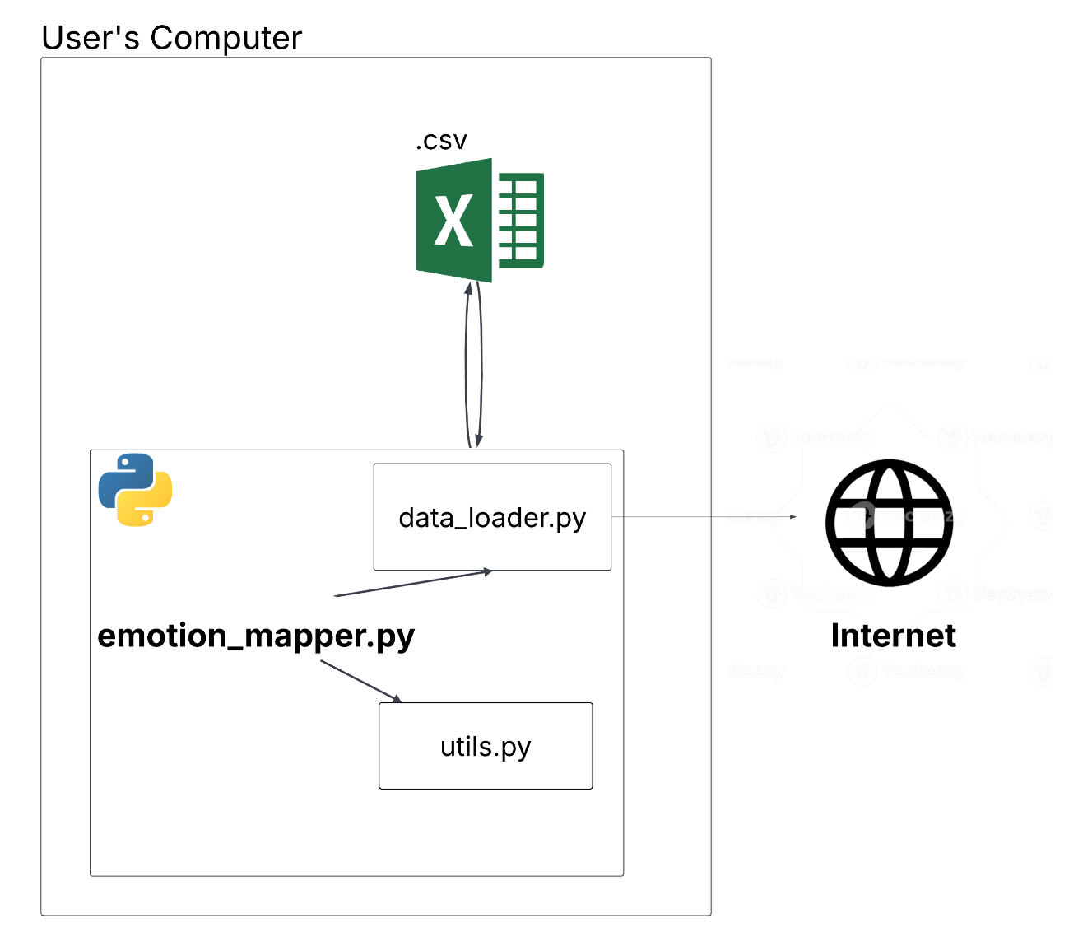
Figura 5.2 Diagrama de Arquitectura del pipeline de preprocesamiento de datos

5 Diseño del sistema principal: Pipeline de análisis de sentimiento y emociones

5.1 Descripción
En el presente capítulo se describe el diseño e implementación del pipeline de clasificación de emociones mediante LLMs. Dicho pipeline ha sido desarrollado en dos iteraciones: una primera versión de procesamiento secuencial (main_no_concurrente.py) y una segunda versión con procesamiento concurrente (main_concurrente.py). Ambas versiones comparten la arquitectura global, los módulos de llamada a los LLMs (llm_call.py) y los métodos para el procesamiento de texto y guardado de información. La principal diferencia entre ambas versiones reside en el mecanismo de iteración sobre el dataset y en la gestión de acceso al DataFrame, puesto que este es el recurso compartido sobre el que aplicar exclusión mutua.
Este capítulo se ha organizado en tres secciones: primero se describen todos los componentes comunes a ambas versiones, después se explica en detalle la versión secuencial inicial y, finalmente, se comenta la versión concurrente brevemente, desarrollando las implementaciones que la hacen diferir de la anterior.

5.2 Componentes comunes en ambas versiones

5.2.1 Selección de parámetros y configuración inicial
El pipeline comienza con la selección de tres parámetros a través de consola por parte del usuario. Estos son:
El dataset de entrada: (ISEAR, GOEMOTIONS o KAGGLE). La lista de datasets disponible se genera dinámicamente gracias a la función “get_available_datasets”. Esta función toma como parámetro de entrada el directorio donde se encuentran los datasets procesados por el pipeline anterior y los muestra por pantalla. En caso de no haber ninguno se muestra un mensaje por consola informando al usuario del problema.
El LLM a utilizar (ChatGPT, Gemini, Deepseek o Mistral) se genera también de forma dinámica en función de las claves API disponibles en el fichero de configuración config.json, de tal forma que el usuario solo puede obtener acceso a los modelos para los cuales tiene credenciales.
Una justificación textual de la decisión tomada en las respuestas del modelo. El usuario debe indicar mediante “y” o “n” si lo desea o no respectivamente. Cabe destacar que la presencia de dicha justificación afecta al coste monetario y medioambiental que se comentará en futuras secciones.
En cuanto a la configuración inicial de los LLM, se han usado los siguientes modelos: gpt-4.1-mini, gemini-2.5-flash, deepseek-v4-flash y mistral-small-latest para ChatGPT, Gemini, Deepseek y Mistral respectivamente [REFERENCIA TABLA DE MODELOS]. Para todos los modelos se ha configurado una temperatura de 0.0 para garantizar respuestas deterministas en las respuestas, puesto que de esta manera los modelos siempre seleccionan el token más probable en cada paso, minimizando al máximo la variabilidad entre ejecuciones y maximizando la reproducibilidad de los resultados. Para Gemini también se han configurado top_p1.0, frequence_penalty=0.0 y presence_penalty=0.0 para evitar la diversificación de la salida.

5.2.2 Conexión a MongoDB
Una vez seleccionados los parámetros, el pipeline establece conexión con MongoDB en local en mongodb://localhost:27017 y accede a la base de datos TFG_Results_EmotionalAnalysis. La colección destino se genera también dinámicamente combinando el nombre del dataset, el LLM utilizado sumado a la cadena de texto “_results_no_concurrente” o “_results_concurrente” dependiendo de la versión ejecutada. De esta manera se aseguran resultados asilados entre ejecuciones, lo cual facilita su futura comparación, tanto entre distintos LLMs como entre versiones.

5.2.3 Carga del CSV
La carga del CSV de entrada contiene un método de detección automática de codificación gracias a la librería chardet, la cual comprueba los bytes del fichero antes de intentar la decodificación. Si la primera codificación elegida produce errores al leer el CSV se realizan una serie de reintentos con otras codificaciones (latín-1, cp1252, utff-8). En caso de que el fallback anterior falle, el CSV se decodifica con errors=’replace’ para garantizar que ningún fichero quede sin procesar debido a la codificación. La implementación de este mecanismo se debe a que los tres datasets provienen de fuentes heterogéneas con distintos estándares y a dar una mayor robustez al programa frente a entradas y errores inesperados.

5.2.4 Inicialización de la estructura del DataFrame
Previamente al procesamiento, se inicializa en el DataFrame las columnas de resultados que aún no existen, asignándoles el tipo de dato adecuado esperado: string para los campos textuales (sentimiento, emoción, justificaciones, fechas) y Float64 para los campos numércios (certeza de sentimiento y certeza de emoción). Si la columna ya existe (porque el CSV proviene de una ejecución anterior interrumpida), se respeta su contenido y se normaliza su tipo. De esta manera se garantiza que el esquema del DataFrame sea consistente independientemente del estado anterior del fichero, lo cual es imprescindible para la lógica de reanudación descrita en la siguiente sección.

5.2.5 Lógica implementada para la reanudación de ejecuciones interrumpidas
Una característica clave en este diseño cosiste en la capacidad de reanudar ejecuciones interrumpidas intencionada o inintencionadamente sin volver a procesar registros ya completados, lo que aporta mayor comodidad al usuario. Antes de realizar una llamada a la API del LLM escogido el pipeline comprueba si todos los campos de la fila leída están ya cumplimentados (sentimiento, certeza de sentimiento, justificación de sentimiento, emoción bruta, certeza de emoción y justificación de emoción). Solo si alguno de estos campos es nulo se invocan las funciones de llamada al LLM. Es por este motivo por el que los campos “justificación de emoción” y “justificación de sentimiento” solo se crean si el usuario ha decidido que desea que el LLM justifique su respuesta.
Esta estrategia es fundamental al procesar una cantidad masiva de registros con llamadas a APIs externas de pago. Esto se debe a que se podrían producir caídas de red, agotamiento inesperado del crédito de la API o algún otro error lo que conllevaría el reprocesamiento de todos los registros ya procesados y, en consecuencia, el aumento del coste monetario o, en su defecto, la edición del dataset de origen para eliminar estos registros. De esta manera, basta con relanzar el mismo script apuntando al mismo CSV de salida para que el pipeline retome la ejecución desde el punto de fallo, procesando solo las filas con alguno de los campos vacíos y evitando tanto el coste temporal como el económico.

5.2.6 Prompt Engineering: diseño de los prompts
Cada llamada a la API se construye combinando un prompt fijo “You are a helpful assistant”, que indica al LLM el comportamiento esperado con un prompt del usuario compuesto por tres partes: el prompt de tarea (concreto al análisis de sentimiento o al de emociones) y el formato de salida; el prompt de ejemplo de formato, que especifica la estructura JSON esperada con un ejemplo concreto; y el texto de entrada a analizar.
Para el análisis de sentimiento, el prompt de tarea le indica al modelo a clasificar el texto en una de las tres categorías básicas (positivo, negativo, neutral) e incluye un comentario explícito sobre el nombre del campo correcto para la certeza (“certainty” en lugar de “certainly”), corrección añadida tras observar distintos errores producidos durante el procesamiento de GPT. Para el análisis de emociones el prompt enumera las 28 categorías válidas para GoEmotions y se le prohíbe la invención de nuevas categorías fuera de este listado para evitar futuros errores de mapeo.
Como es lógico por todo lo mencionado con anterioridad, el formato de salida varía en función del parámetro “justification”. Con justificación activada, el modelo devuelve un JSON con tres campos: emotion/sentiment, certainty y justification. Sin jutificación, el JSON devuelve solo los dos primeros párrafos, lo que dsiminuye el número de tokens de salida y por tanto, el coste de llamada. En la Tabla 5.3 se muestran los cuatro formatos de respuesta posibles.
Modo | Ejemplo de respuesta JSON
Emoción con justificación | {“emotion”: “anger”, “justification”: “Because…”, “certainty”: “92%”}
Emoción sin justificación | {“emotion”: “anger”, certainty”: “92%”}
Sentimiento con justificación | {“sentiment”: “negative”, “justification”: “Because…”, “certainty”: “92%”}
Sentimiento sin justificación | {“ sentiment”: “negative”, “certainty”: “92%”}

Tabla 5.3. Formatos de respuesta de JSON esperados según el modo de evaluación y configuración de justificación

5.2.7 Sanitización y parseo de respuestas
La respuesta en crudo de la API se procesa en dos pasos antes de extraer los valores. La función “process_response” alberga toda esta lógica, llamando a “sanitize_json” en primera isnyancia para aplicar una expresión regular que elimina los caracteres de apertura y cierre de bloques de código Markdown. Esta corrección fue realizada durante el desarrollo al observar que algunos LLMs respondían envolviendo la respuesta en bloque Markdown (```json ... ```), lo cual causaba la interrupción inesperada del problema.
En segundo lugar, se realiza la extracción de los campos del JSON mediante la función “parse_response”, la cual aplica “dict.get()” con valores por defecto sobre el JSON parseado, garantizando que el pipeline no falle ante respuestas mal formadas. Los campos extraídos son la emoción o el sentimiento, la certeza y la justificación si conviene. La fecha y la hora de procesamiento se capturan justo en el momento de la llamada mediante “datetime.now()” y se almacenan junto a los resultados para analizar tiempos de latencia posteriormente.
En el análisis de emociones, el valor de la etiqueta “emotion” devuelta por el LLM (emotion_raw_llm) se pasa inmediatamente por “normalize_emotion_label” que aplica el EMOTION_MAP [REFERENCIA] explicado en el capítulo anterior para obtener la etiqueta mapeada al vocabulario de referencia (emotion_mapped_llm). Ambas etiquetas se guardan en MongoDB y en el CSV para preservar la mayor cantidad de información y permitir los futuros análisis en dos niveles de granularidad.

5.2.8 Gestión de errores
En cuanto a la gestión de errores en el pipeline se contemplan tres escenarios de fallo en cada llamada a la API. En primer lugar, una respuesta vacía: si el LLm devuelve una cadena vacía y se asignan valores ‘NA’ a todos los campos de resultado, de tal forma que se puedan reprocesar en siguientes ejecuciones. En segundo lugar, un JSON maformado: si la sanitización no produce una cadena parseable (por ejemplo, un texto simple en lugar de un JSON) el bloque except json.JSONDecodeError captura la excepción y devuelve también los valores ‘NA’. Finalmente, una excepción genérica de la API (timeout, error de red, error de servidor, etc): cada función llamada implementa su propio bloque except Exception que devuelve ‘NA’ sin abortar el procesamiento del resto de filas. En todos los casos el evento queda registrado en su log correspondiente.

5.2.9 Sistema de logs
Se mantiene un fichero de log independiente por cada combinación de LLM y dataset, siguiendo la plantilla “LOGS/<DATASET>_<llm>_log.txt”, creando el archivo si no existe. Cada entrada del log incluye una marca temporal en formato HH:MM:SS, el mensaje y el identificador del registro concreto. En el log se registran la respuesta en crudo de la API, la respuesta tras la sanitización, los valores extraídos y los errores producidos durante el parseo o la llamada, facilitando la depuración del programa y conseguir así la mayor robustez posible.

5.3 Versión secuencial
La primera implementación del pipeline procesa las filas del dataset de forma secuencial mediante un bucle for index, row in df.interrows(). Para cada fila se ejecuta: la existencia de un procesado anterior, la llamada a la API para el análisis de sentimiento, la llamada a la API para el análisis de emociones, la actualización del DataFrame y la inserción en MongoDB. El procesamiento de la fila n+1 no empieza hasta que se han completado ambas llamadas y se hayan guardado sus resultados.
Esta arquitectura tiene la ventaja de ser muy simple y de no necesitar ningún mecanismo de sincronización: el acceso al DataFrame es siempre desde un único hilo y no puede haber ninguna condición de carrera. Sin embargo, posee una gran desventaja: tiene un limitado rendimiento ya que las llamadas a las APIs de LLMs tienen tiempo de respuesta medios entre 1 y 5 segundos por cada llamada. Esto sumado a que se realizan dos llamadas por cada registro produce que el tiempo total de procesamiento aumente considerablemente con el número total de registros. Para el dataset GoEmotions (mayor tamaño) y tomando una media de 2 segundos por llamada el tiempo total estimado supera las 60 horas de ejecución continúa, lo cual es inviable.
La versión secuencial ha sido utilizada en fases iniciales del desarrollo y ha sido validado con un dataset por defecto (10 registros procedentes de ISEAR para evitar sobrecoste) y ha sido la base para detectar patrones de fallo, construir la lógica para reanudar la tarea y validar el comportamiento del sistema antes de abordar datasets de mayor volumen. Además, se ha utilizado sobre el dataset ISEAR y con todos los LLMs para comprobar, en términos temporales, la diferencia de eficiencia entre ambos enfoques.

5.4 Versión concurrente
La versión concurrente mantiene la lógica explicada en el apartado anterior y reemplaza el bucle secuencial por un mecanismo de procesamiento paralelo basado en hilos. En esta sección se describen únicamente los aspectos diferentes respecto a la versión anterior.

5.4.1 Motivación de implementación
Las llamadas a las APIs de LLMs son operaciones que están principalmente condicionadas por el tiempo de respuesta del servidor, lo que deja al tiempo de cómputo local en un segundo plano. Este tipo de paralelismo en hilos es la forma adecuada de implementación en Python ya que este tiene un mecanismo llamado “Global Interpreter Lock” (GIL) [REFERENCIA] (https://realpython.com/python-gil/) que permite que únicamente un hilo ejecute código Python a la vez, es decir, si hay 4 hilos haciendo cálculo, en realidad se turnan. Sin embargo, en el sistema desarrollado funciona ya que cuando un hilo espera I/O no está ejecutando código Python sino que está bloqueado esperando a que llegue una respuesta externa. En ese momento el hilo suelta el GIL y deja que otro hilo pueda usarlo.

5.4.2 ThreadPoolExecutor
Como se ha mencionado con anterioridad, el bucle iterrows ha sido sustituido por un ThreadPoolExecutor con máximo de 8 hilos simultáneos. Cada tarea del pool encapsula el procesamiento completo de una fila. El pool asigna filas a hilos disponibles de forma automática, manteniendo siempre hasta ocho llamadas simultáneas. El valor de 8 hilos viene definido de la adopción del estándar de número de núcleo CPU * 2 sumado a ser un número equilibrado para aprovechar la latencia de las API sin superar los rate limits. La espera de resultados es gestionada mediante “concurrente.featuress.as_completed(), que itera sobre los “future” en el orden en el que se van completando.

5.4.3 Gestión de sincronización del DataFrame: threading.Lock
La introducción de la concurrencia introduce el riesgo de condiciones de carrera [REFERENCIA] al escribir en el DataFrame. Para prevenirlo, todas las operaciones de escritura se protegen con un threading.Lock. Cada hilo adquiere el lock exclusivamente durante la escritura de los resultados y lo libera tras terminar. Como la sección crítica [REFERENCIA] es mínima en comparación con lo tiempos de respuesta de la API, los hilos mantienen druante un tiempo muy limitado el lock, evitando los cuellos de botella. Cabe destacar que las escrituras en MongoDB no requieren sincronización ya que PyMongo es thread-safe y gestiona internamente su pool de conexiones [REFERENCIA].

5.4.4 Cuello de botella y disponibilidad de la API de Mistral
El modelo Mistral impone un límite de 100 RMP en su tier 1 de pago, lo que ha provocado errores 429 (Too many requests) al procesar en paralelo. Por otro lado, la API de Mistral ha demostrado no ser muy estable, tal como se puede ver en la figura 5.3. Para evitar todo esto y minimizar el riesgo de error en la función “send_to_mistral” implementa dos mecanismos únicos: un semáforo de exclusión mutua (threading.Semaphore(1)), que garantiza que solo un hilo realice una llamada a Mistral en cada instante, sumado a una espera fija de 1 segundo entre solicitudes. Además, ante errores de servidor o de rate limit se aplica un backoff exponencial [REFERENCIA] con un máximo de 6 reintentos (1, 2, 4, 16, 32 segundos de espera respectivamente) antes de marcar la fila con ‘NA’.
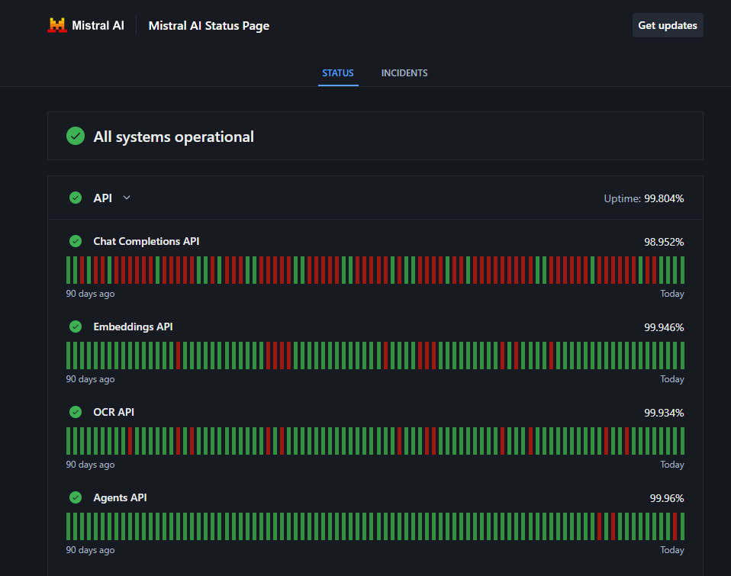
Figura 5.3 Diponibilidad de la API de Mistral

5.5 Comparativa entre ambas versiones
Finalmente, en la Tabla 5.4 se pueden apreciar las principales diferencias entre ambas versiones
Característica | Versión secuencial | Versión concurrente
Tipo de iteración | for loop (iterrows) | ThreadPoolExecutor (8 hilos)
Máximo de filas simultáneas a iterar | 1 | 8 (max)
Necesidad de sincronización del DataFrame | No necesario | Mediante threading.Lock
Gestión de errores de Mistral | No necesario | Semáforo, espera de 1 segundo y backoff exponencial
Tiempo de espera para GoEmotions | Muy alto (60h aprox, dependiendo del LLM) | Alto (8h aprox, dependiendo del LLM)
Complejidad | Baja | Media
Tabla 5.4 Comparativa entre las versiones secuencial y concurrente de ambas versiones.

